Четвер 02.04.2020р.
1 клас
№ з/п | Предмет | Теоретичний матеріал | Практичні завдання | Посилання на  онлайн-ресурс
1 | Мистецтво | У родинному колі. Розміщення зображення горизонтально чи вертикально відповідно до задуму. | Малювання будинку в якому живе родина. Підручник с.106-107.
2 | Письмо | Написання складів та слів з апострофом. Списування речень поданих друкованим шрифтом. Звуковий аналіз слів. | Зошит с.40-41. | 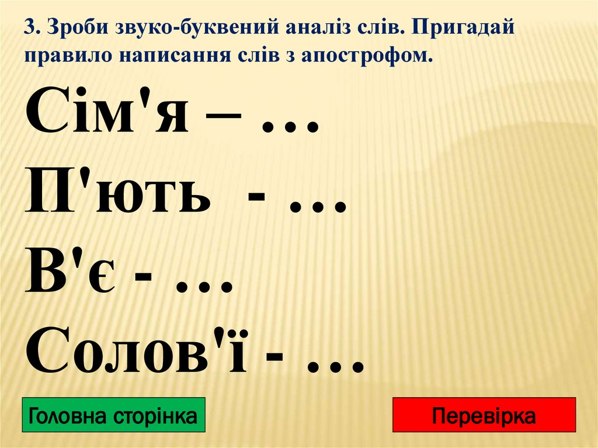
3 | Фізкультура | Організовуючі та загальнорозвиваючі вправи. Вправи для розвитку витривалості. Біг до 400 м. | Виконувати ранкову гімнастику. | https://www.youtube.com/watch?v=4g6Cd1X7lUU&list=PLCUT52bevnyLJLsJBlO8a5VZhmVTOyd6-&index=9

2 клас
№ з/п | Предмет | Теоретичний матеріал | Практичні завдання | Посилання на  онлайн-ресурс
1 | Трудове навчання | Робота з пластиліном. Виготовлення жабенятка з пластиліну. | Виготовлення з пластиліну “Веселе жабенятко” с. 81”Я досліджую світ”
2 | Англійська мова | У магазині.Опрацювати с.93 | Вправа 1с.93(прочитати римівку) Виконати завдання у великому зошиті. | https://www.youtube.com/watch?v=RE5tvaveVak
3 | Українська мова | Роль службових слів у реченні. | с.96, виконати письмово 344(2), 345(2), 346(списати пісеньку із вправи та підкреслити службові слова. презентації- урок 92 | Презентації : українська мова. 2 клас. (до підручника Н ...  pp-books.com.ua › ... › Навчально-методична література. 2 клас
4 | Читання | Діагностична робота. Робота з літературним твором. | виконання діагностичної роботи. | Завдання буде відправлео в 11 год.Час виконання 35 хв.
5 | Фізкультура | Організаційні вправи.Різновиди ходьби,бігу.ЗРВ.Метання м'яча. Стрибки у висоту. Розвиток швидкості, гнучкості.Гра “Життя лісі”. | виконувати вправи ранкової гімнастики.

3 клас
№ з/п | Предмет | Теоретичний матеріал | Практичні завдання | Посилання на  онлайн-ресурс
1 | Природознавство | Заповідники. Ботанічні сади. | с.134-138,прочитати, відповідати на запитання, підготувати повідомлення про будь-який ботанічний сад. | https://youtu.be/4wKFDYuMtDQ  https://youtu.be/OJFLVFLa8tk  https://youtu.be/pIFszjJ-QR4
2 | Я у світі | Будь-який вчинок завжди має наслідки. Практична робота: розв'язання прогностичних задач “Що буде, якщо…”; моделювання правомірних способів поведінки. | с.135-141, прочитати, обговорити з батьками, що може трапитись. якщо… на с.137,141.Виконати завдання 1, 2(с.38), практична робота с.40(зошит). | https://youtu.be/213jhdgAF1s
3 | Англійська мова | Мій вчорашній день.Розпорядок дня.Опрацювати с.112-113 | Вправа 1с.112(записати в словник) Вправа2 с.112(читати ,перекладати) | https://www.youtube.com/watch?v=qD1pnquN_DM
4 | Основи здоров’я | Характер людини і здоров'я.Доброзичливість і здоров'я людини. | Опрацювати матеріал підручника с.117-120 | https://www.youtube.com/watch?v=nxpzXNkmgNM
5 | ОХЕ | Послідовність і постійність у творенні добра. | Посадити у горщик для квітів кілька насінин та поспостерігати за ними, як з’являться зелені паростки, а згодом принести у клас, щоб усі разом створили «Чарівне Поле Доброти». | https://www.youtube.com/watch?v=kqQbds83g0g

4 клас
№ з/п | Предмет | Теоретичний матеріал | Практичні завдання | Посилання на  онлайн-ресурс
1 | Українська мова | Однорідні другорядні члени речення, виражені прислівниками. Складання усного висловлювання за поданим початком | с.169, вивчити правило, виконати вправи 332-335 | https://vseosvita.ua/library/odnoridni-drugoradni-cleni-recenna-virazeni-prislivnikami-10726.html
2 | Природознавство | Опрацювати матеріал теми : використання і охорона природних багатств водойм. | Заповнити робочий зошит про водойми. | https://naurok.com.ua/prezentaciya-vikoristannya-ta-ohorona-prirodnih-bagatstv-vodoym-27843.html;  https://www.youtube.com/watch?v=M57Bg4WLVss
3 | Читання | Узагальнення і систематизація знань учнів за розділом “Літературні казки зарубіжних письменників” | с.154, підготувати відповіді на питання, с.51 виконати завдання в робочому зошиті
4 | Я у світі | Навчальний проєкт “Визначні місця мого краю” | Виконати проєкт | https://te.20minut.ua/Podorozhi/top-7-mists-ternopilschini-z-neymovirnimi-kraevidami-kudi-mozhna-poyih-10712369.html
5 | Фізкультура | Загальнорозвивальні вправи з гімнастичними палицями. Вправи для розвитку координації. Елементи гандболу. Ловіння м'яча двома руками, передачі м'яча однією рукою на місці. | Виконувати загальнорозвивальні вправи з гімнастичними палицями, вправи для розвитку координації, Ловити м'яча двома руками, передавати м'яча однією рукою на місці.

5 клас
№ з/п | Предмет | Теоретичний матеріал | Практичні завдання | Посилання на  онлайн-ресурс
1 | Природознавство | Навчальний проєкт «Вирощування найвищої бобової рослини».с . 193 підручника. | Проведення досліду з квасолею та оформлення проєкту. | https://naurok.com.ua/prezentaciya-proekt-viroschuvannya-nayvischo-bobovo-roslini-161998.html
2 | Фізкультура | Комплекс ЗРВ з м’ячем.Прискорення на 10 м з різних положень. Зупинки стрибком та двома кроками.Кидки м’яча з місця двома руками від грудей. Ловіння та передачі м’яча на місці двома руками від грудей. | Виконати ЗРВ з м’ячем.Вдосконалювати зупинку стрибком та двома кроками.
3 | Українська мова | Опрацювати матеріал параграфа 54 | Виконати вправи 427,429,430 | https://www.youtube.com/watch?v=EtyHW0kqpPQ
4 | Англійська мова | Місце де я живу.Опрацювати с.188 | Вправа 2 с.188(письмово) Скласти коротеньку розповідь про своє село.
5 | Математика | Розв'язування вправ | Повторити параграф 41  Виконати №№ 1441, 1446, 1447.

7 клас
№ з/п | Предмет | Теоретичний матеріал | Практичні завдання | Посилання на  онлайн-ресурс
1 | Фізкультура | Комплекс ЗРВ на місці. Прискорення на 10 м .Відбивання м’яча.Ведення м’яча і кидок у корзину після подвійного кроку. Гра у захисті. Вправи для розвитку гнучкості. | Виконати ЗРВ на місці,прискорення на 10 м.Вдосконалювати техніку ведення м’яча та кидка після подвійного кроку.
2 | Українська мова | Опрацювати матеріал параграфа 39 | Виконати вправи 390,391(ІІ),393 | https://www.youtube.com/watch?v=6f5gnzL5hEo
3 | Історія України | Опрацювати матеріал параграфа 23.  Утворення Кримського ханства. | Завдання 5 с. 216 підручника (в зошит) | https://youtu.be/E6-JAxGiPUE  https://youtu.be/p2_WbcWEFs4  https://youtu.be/gVA9sm31GEk
4 | Зарубіжна література | Визначити елементи композиції новели “Чпрівна крамниця” | Завдання 3 с. 247 підручника (в зошит)
5 | Всесвітня Історія | Опрацювати матеріал параграфа 19.  Архітектура і мистецтво. Раннє Відродження.( с.207-217) | Завдання 17 с. 217 підручника (в зошит) | https://youtu.be/zkgQeXHtWGA  https://youtu.be/9YyP3cGYwBw
6 | Українська література | Урок розвитку мовлення. | написати відгук на прочитану книгу Марини Павленко

8 клас
№ з/п | Предмет | Теоретичний матеріал | Практичні завдання | Посилання на  онлайн-ресурс
1 | Алгебра | Розв'язування вправ | Повторити параграф 22  Виконати №№ 742, 744, 746, 748
2 | Геометрія | Розв'язування задач | Повторити параграф 24  Виконати №№ 890, 892, 894
3 | Фізика | Захист навчальних проектів | Підготувати проект на одну з тем:  - Електрика в житті людини.  - Георг Сімон Ом: історія життя.  - Азбука Морзе та електричний телеграф.  - Створення різноманітних джерел живлення.
4 | Хімія | Повторення матеріалу про основні класи неорганічних сполук. | Розв'язування розрахункових задач за хімічними рівняннями. | https://naurok.com.ua/prezentaciya-do-uroku-rozv-yazuvannya-rozrahunkovih-zadach-z-temi-osnovni-klasi-neorganichnih-spoluk-50299.html
5 | Біологія | Опрацювати матеріал параграфа 43. Поняття про вищу нервову діяльність і її основні типи. | Виконати завдання 2 с.153 з підручника | https://www.youtube.com/watch?v=s07WmqY_nr4  https://naurok.com.ua/prezentaciya-ponyattya-pro-vischu-nervovu-diyalnist-ta-osnovni-tipi-112062.html
6 | Всесвітня історія | Опрацювати матеріал параграфа 28.  Індія в XVI-XVIII ст.( с.238-245) | Завдання 14 с. 245 підручника (в зошит) | https://vseosvita.ua/library/prezentacia-derzava-velikih-mogoliv-180460.html
7

9 клас
№ з/п | Предмет | Теоретичний матеріал | Практичні завдання | Посилання на  онлайн-ресурс
1 | Хімія | Хімічні властивості етанової кислоти: електролітична дисоціація, дія на індикатори, взаємодія з металами, лугами, солями. | Опрацювати матеріал параграфа 33 с.185-186  Виконати завдання № 398,404 с.188
2 | Українська література | Риси автобіографізму в образі ліричного героя.Ностальгія за ідилією родинного життя, висока філософія життя людини на землі. | Зробити ідейно-художній аналіз вірша “Росли укупочці, зросли” | https://vseosvita.ua/library/kartka-idejno-hudoznij-analiz-poezii-rosli-ukupocci-zrosli-t-sevcenka-9-klas-219406.html
3 | Мистецтво | Фотомистецтво. | Опрацювати матеріал підручника с.180-185 | https://naurok.com.ua/prezentaciya-fotomistectvo-do-uroku-mistectva-27-v-9-klasi-21591.html
4 | Фізкультура | Бігові та стрибкові вправи.Навчальний норматив.Стрибки у довжину з розбігу способом “прогинаючись”.Метання малого м’яча на дальність із розбігу. | Виконати ЗРВ .Бігові та стрибкові вправи.Стрибок у довжину з місця.  Повторити техніку метання м’яча на дальність з розбігу.
5 | Англійська мова | Північна Ірландія та Уель..Опрацювати с.194-196 | Вправа 1 с.194-195 (читати,перекладати) Вправа 3а(письмово цілими реченями)
6 | Фізика | Розв'язування задач | Повторити параграфи 34, 35  Виконати вправа 35 задача 5
7 | Історія України | Опрацювати матеріал параграфа 25.  Події російської революції 1905-1907 рр.в Україні.( с.216-225) | Завдання 13 с. 225 підручника (в зошит) | https://youtu.be/3orHIbBOkxM  https://youtu.be/ygwv0pfleI0

